დანართი N 1.
საქართველოში რეგისტრირებული სიმსივნის საწინააღმდეგო მედიკამენტები, რომელსაც ვუწევთ რეკომენდაციას რომ დაემატოს საყოველთაო ჯანდაცვის პროგრამას:
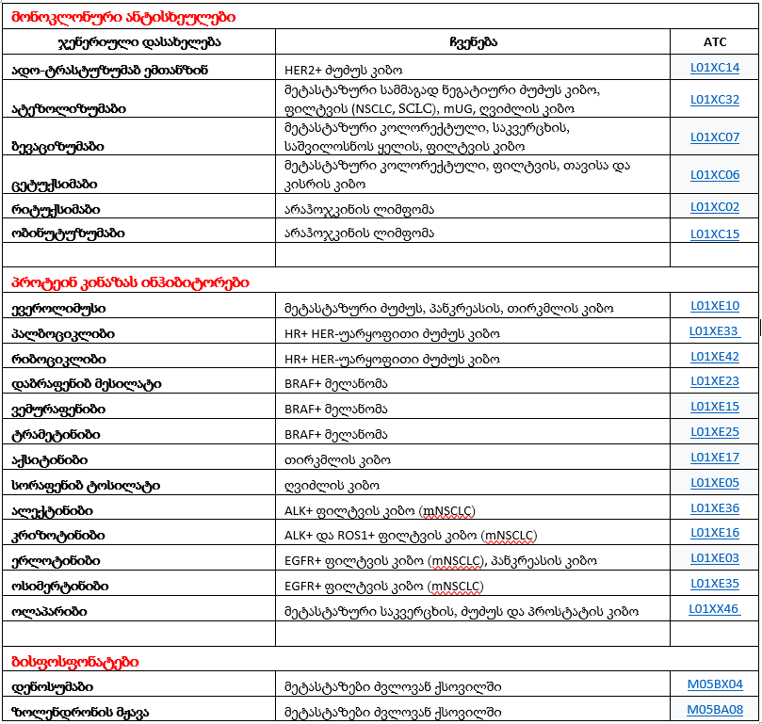

დანართი N2.
2019 წლის განმავლობაში აღნიშნული მედიკამენტების მოხმარება იმპორტის მონაცემების მიხედვით და საყოველთაო ჯანდაცვის პროგრამის ფარგლებში ონკოლოგიური მედიკამენტების სიის გაფართოვების შემთხვევაში შესაძლო ბენეფიციარების რაოდენობა
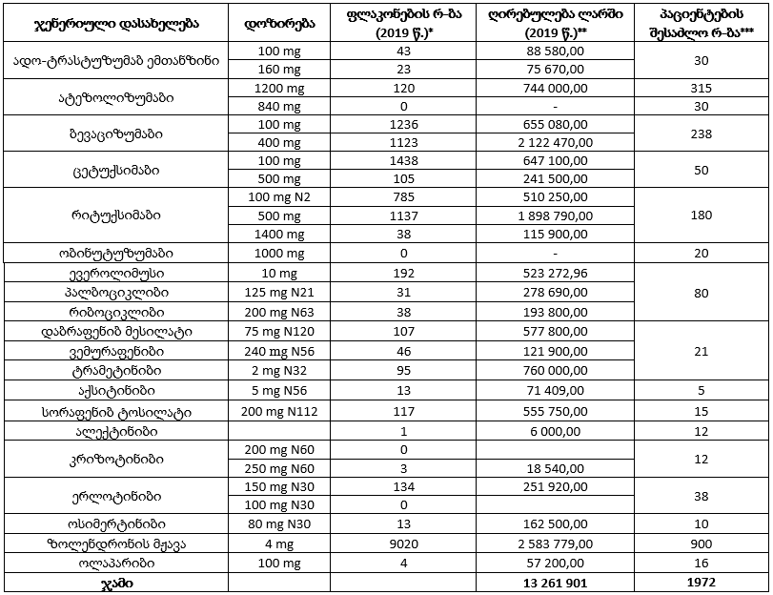

* სსიპ სამედიცინო და ფარმაცევტული საქმიანობის რეგულირების სააგენტო, იმპორტ/ექსპორტის ანალიზი: http://pharmacy.moh.gov.ge/Pages/Products.aspx
** გათვლის დროს ვხელმძღვანელობდით აღნიშნული მედიკამენტების საბაზრო ფასებით
*** პაციენტების შესაძლო რაოდენობის განსაზღვრისას ვხელმძღვანელობდით დაავადებათა კონტროლის ნაციონალური ცენტრის კიბოს პოპულაციური რეგისტრის მონაცემებით (https://www.ncdc.ge/Handlers/GetFile.ashx?ID=b95e1248-86ed-4a4b-987e-e81b9de8fb94) და შესაბამისი ტიპის კიბოს გლობალური სტატისტიკური მონაცემებით

